Федеральное государственное автономное образовательное учреждение высшего образования

«МОСКОВСКИЙ ПОЛИТЕХНИЧЕСКИЙ УНИВЕРСИТЕТ»

Факультет информационных технологий Кафедра «Информатика и информационные технологии»

Направление подготовки/ специальность: Информационные технологии в креативных индустриях

ОТЧЕТ

по проектной практике

Студент: Семутина Елизавета Игоревна Группа: 241-331

Место прохождения практики: Московский Политех, кафедра «Информатика и информационные технологии»

Отчет принят с оценкой Дата

Руководитель практики:

Москва 2025

# ОГЛАВЛЕНИЕ

Введение 3

1. Общая информация о проекте 4

Название проекта 4

Цели и задачи проекта 4

1. Общая характеристика деятельности организации 5

Наименование заказчика 5

Организационная структура 5

Описание деятельности 5

Взаимодействие с партнёрской организацией 6

1. Описание задания по проектной практике 7

Базовая часть задания 7

Практическая реализация технологии 11

Описание достигнутых результатов по проектной деятельности 15

Заключение 18

# Введение

Темой данного отчёта является проектная практика, проводимая в рамках учебного плана для студентов первого курса, обучающихся по направлениям, связанным с информационными технологиями и информационной безопасностью. Основной задачей практики стало применение полученных знаний в условиях, приближенных к профессиональной деятельности, через индивидуальную или групповую работу над проектом.

В ходе выполнения задания я принимала участие в реализации проекта «Цифры в тумане: Грань науки и общества». В рамках практики использовались современные инструменты и технологии: система контроля версий Git для командной работы и отслеживания изменений, язык разметки Markdown для подготовки технической документации, а также HTML и CSS для создания статического веб-сайта. Также рассматривалась возможность применения генераторов сайтов, таких как Hugo, для автоматизации разработки.

Практика позволила мне получить ценный опыт в области веб-разработки, дизайна и визуальной коммуникации, а также научиться эффективно работать в команде.

Данный отчёт отражает содержание выполненных заданий, приобретённые навыки и достигнутые результаты.

# Общая информация о проекте

# Название проекта:

«Цифры в тумане: Грань науки и общества»

## Цель проекта:

Основной целью нашего проекта «Цифры в тумане: Грань науки и общества» является всестороннее освещение изменений, происходящих в системе образования под влиянием цифровых технологий, как в настоящем, так и в перспективе. Мы стремимся не только проанализировать текущие тренды и инновации, но и продемонстрировать, как эти изменения могут быть применены наиболее полезным и эффективным способом для всех участников образовательного процесса.

## Задачи проекта:

1. Создать лёгкий для восприятия обучающий контент (в форме анимационно- игрового сериала), который покажет, как использовать новые технологии эффективно и без вреда. Для этого:
   * разработать идею и синопсис сериала;
   * написать сценарий пилотной серии;
   * освоить технологию производства анимационных фильмов;
   * выпустить тизер сериала;
   * выпустить пилотную серию фильма и его продолжение.
2. Создать и постоянно вести группу проекта в Telegram, помещая туда обучающие и образовательные материалы.

# Общая характеристика деятельности организации

Организации, рассматриваемые в качестве заказчика проекта, представляют собой медиакомпании с фокусом на анимационном и научно-популярном контенте. На текущем этапе официального ответа от потенциальных заказчиков не получено: отправлены письма с описанием проекта в компании Nerds.digital и Riki Group. Несмотря на это, именно эти компании интересно вовлечь в проект. Основные характеристики организаций:

* + Наименование заказчика: пока не получен ответ, но отправлены письма в компании *Nerds.digital* и *Riki Group* с предложением о сотрудничестве.
  + Организационная структура: это медиакомпании, ориентированные на производство мультимедийного контента. Например, Riki Group — крупный российский холдинг в сфере анимации, объединяющий продюсерский центр, анимационные студии и лицензирования (известный такими проектами, как

«Смешарики» и «Фиксики»). Nerds.digital позиционирует себя как творческое объединение энтузиастов, создающих уникальные мультимедийные проекты.

* + Описание деятельности: Организации занимаются созданием и продвижением анимационных роликов и сериалов, а также научно-популярных мультимедиа. Их проекты направлены на образовательное и осознанное отношение к технологиям, активное участие в цифровой культуре и распространение знаний о современных медиа.

## Взаимодействие с партнёрской организацией

Взаимодействие с потенциальными партнёрами строится через официальную переписку и личные контакты. В рамках проекта студент отправил письма с описанием концепции сериала и просьбой о партнёрстве и экспертной поддержке. Планируется организовать онлайн-встречу с представителями компаний (в настоящее время ожидается ответ на запрос). Общение с партнёрами происходит при участии куратора проектной деятельности и ответственного по практике от учебной группы,

что обеспечивает формальный обмен информацией и координацию. Основные моменты взаимодействия:

* Попытки установить контакт: отправлены официальные письма с презентацией проекта «Цифры в тумане» и запросом о возможности консультационной или экспертной поддержки. Также планируется телефонное и электронное взаимодействие для уточнения деталей.
* Планируемые онлайн-встречи: планируется онлайн-встреча с представителями компаний Nerds.digital и Riki Group для обсуждения проекта. Встреча позволит получить обратную связь и уточнить интерес партнёров к сериалу.
* Взаимодействие через координаторов: Координация общения осуществляется через куратора проектной деятельности от университета и наставника по практике. Они помогают формулировать официальные запросы и обеспечивают связь между учебной группой и представителями индустрии.
* Участие в профильных мероприятиях: в рамках развития проекта предусмотрено участие команды в отраслевых событиях. Планируется посещение тематических конференций и выставок по цифровым технологиям и анимации, участие в митапах и хакатонах. Это позволит наладить дополнительные контакты, получить знания о тенденциях отрасли и представить идею сериала на профессиональной площадке.

# Описание задания по проектной практике

## Базовая часть задания

Цель: создание статического сайта на HTML и CSS, посвящённого проектной деятельности команды, с разделами: главная страница, информация о проекте, команда участников, журнал событий и страница ресурсов.

Этапы выполнения:

1. Планирование структуры сайта
   * Определено, что сайт будет включать 5 основных страниц: index.html, about.html, team.html, journal.html, resources.html.
   * Принята общая визуальная концепция: светлый текст на тёмном полупрозрачном фоне, использование единого фона для всех страниц, акцент на удобочитаемость.
2. Верстка и оформление
   * Создан базовый шаблон на HTML5.
   * Оформлен header с навигацией по сайту.
   * Использован CSS для стилизации: фоновое изображение, оформление кнопок, блоков, списков и изображений.
3. Реализация страницы ресурсов (resources.html)
   * Добавлены ссылки на полезные статьи и материалы.
   * Вставлены изображения диаграммы Ганта и дорожной карты проекта.
   * Оформлены подписи и стилизованные блоки с фоном и радиусами границ.
4. Адаптация под разные экраны
   * Использовано max-width для изображений и текстовых блоков.
   * Весь сайт корректно отображается на различных устройствах (ПК, планшет, мобильный).
5. Завершение и тестирование
   * Проверена работоспособность навигации между страницами.
   * Убедились, что все ссылки и изображения загружаются корректно.
   * Проведён финальный визуальный осмотр и правка недочётов.

Главная станица:

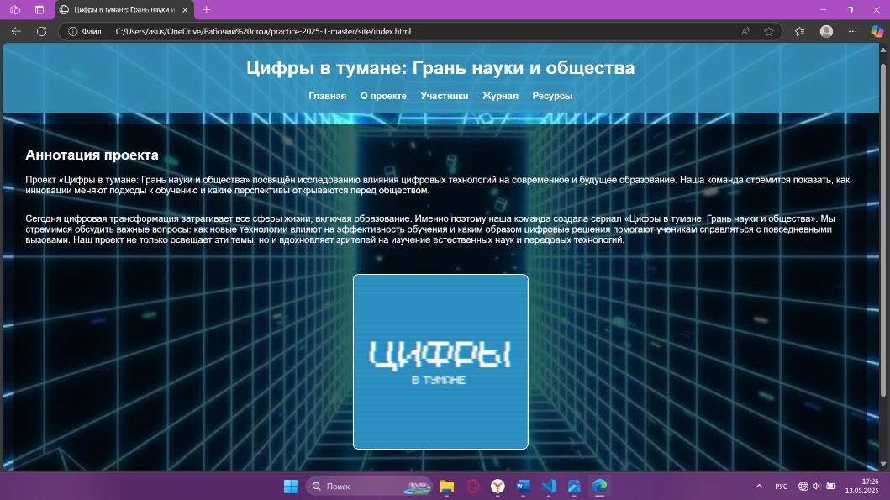

Рисунок 3.1. Главная станица

О проекте:

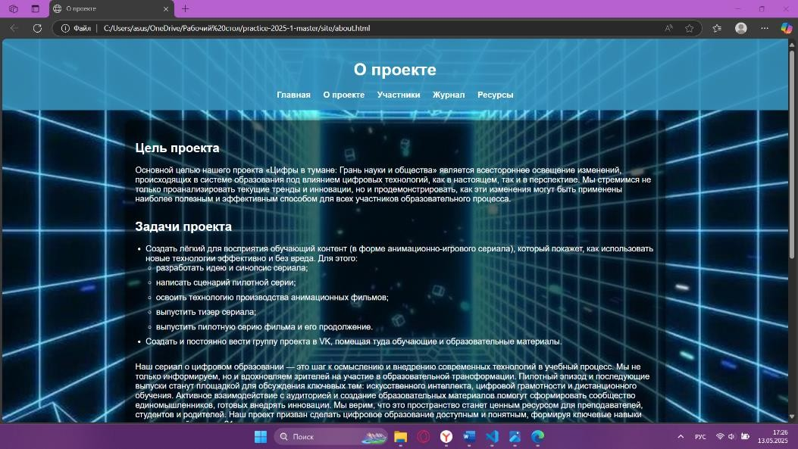

Рисунок 3.2. О проекте

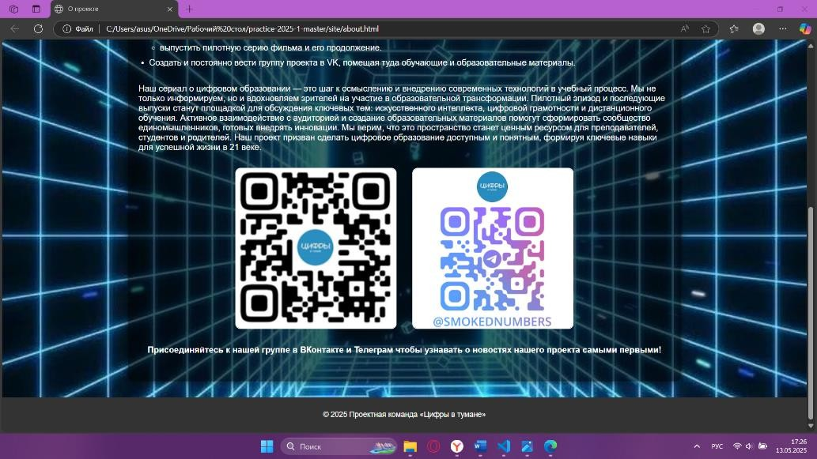

Рисунок 3.3. О проекте

Участники: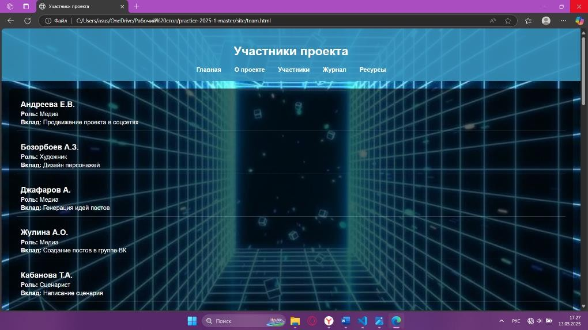

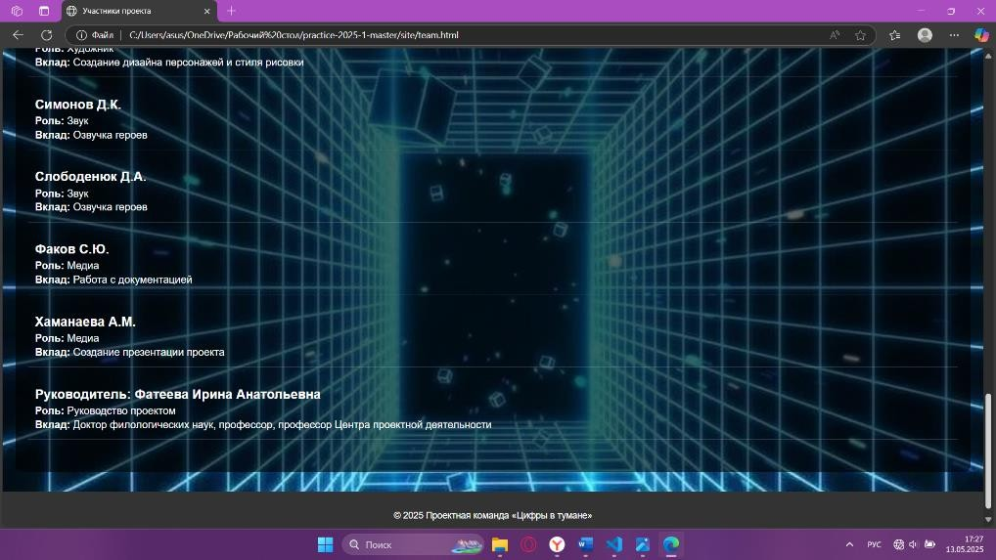Рисунок 3.4. Участники

Рисунок 3.5. Участники

Журнал проекта:

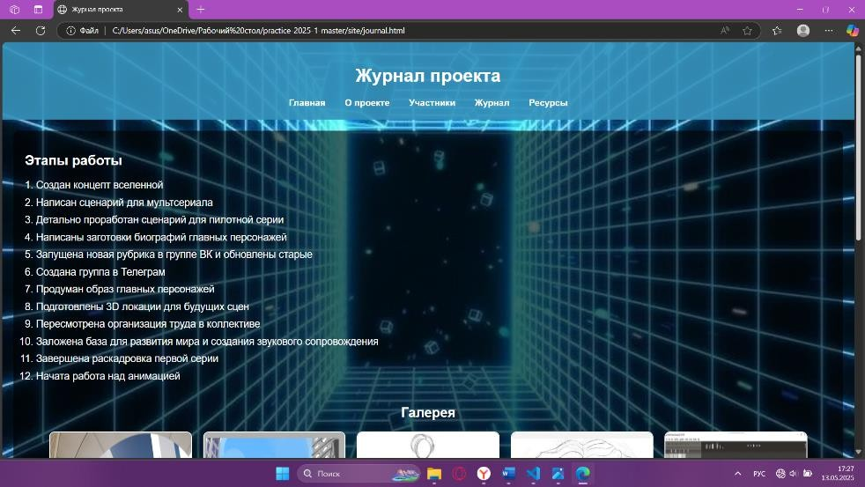

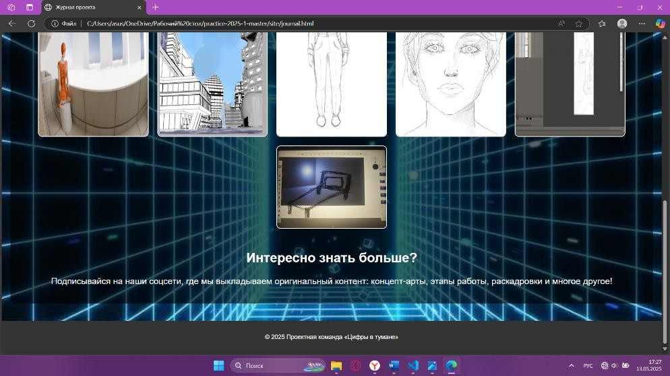Рисунок 3.6. Журнал проекта

Рисунок 3.7. Журнал проекта

Ресурсы проекта:

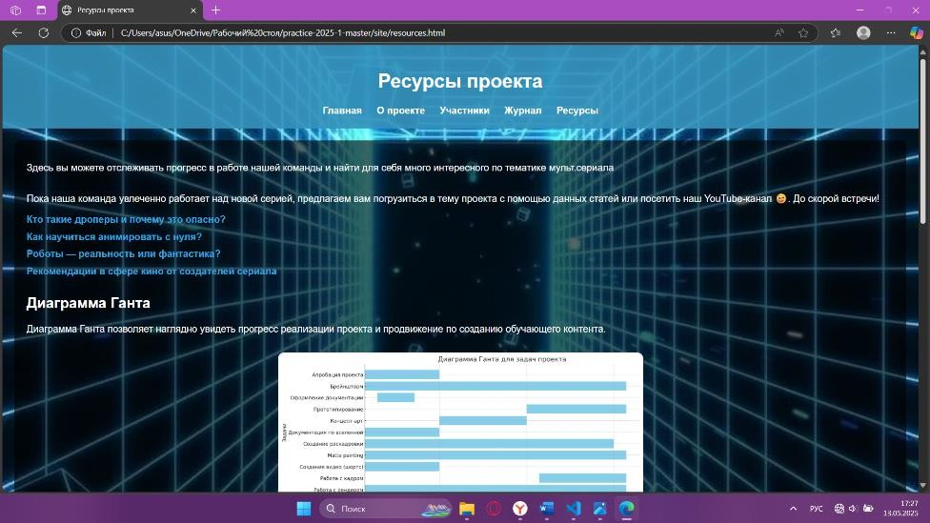

Рисунок 3.7. Ресурсы проекта

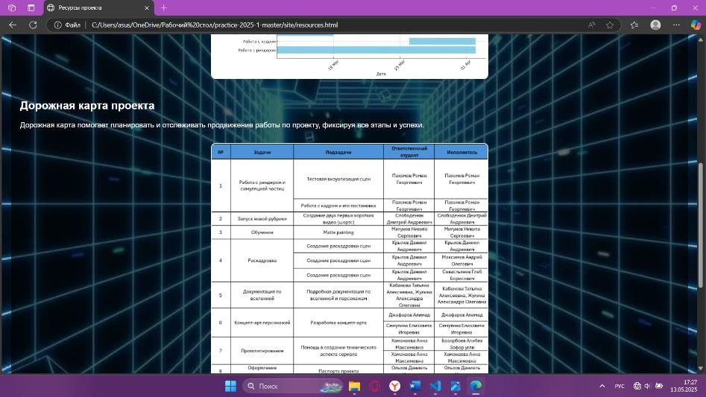

Рисунок 3.8. Ресурсы проекта 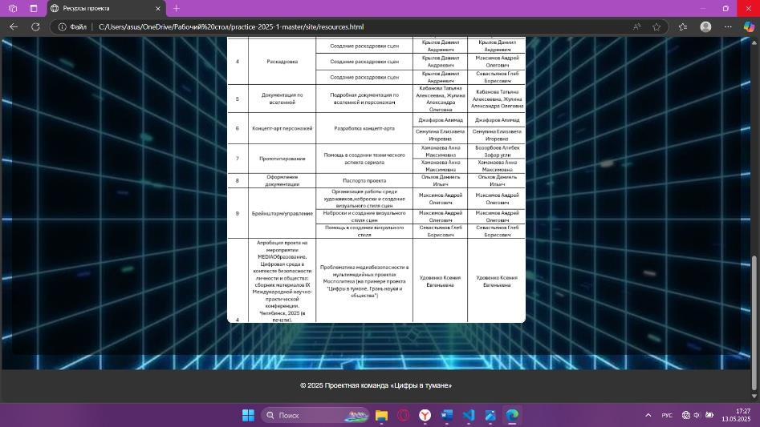

Рисунок 3.9. Ресурсы проекта

Итог: создан завершённый, многостраничный статический сайт, который отражает суть и прогресс проектной деятельности команды. Он включает информативные разделы, визуальные элементы и активные ссылки.

## Практическая реализация технологии

Тема: Создание простого текстового редактора на Python с использованием библиотеки Tkinter.

Цель проекта:

Разработка графического текстового редактора, позволяющего пользователю создавать, редактировать, сохранять и открывать текстовые файлы, а также изменять шрифт текста.

Проделанные этапы:

1. Изучение библиотеки Tkinter
   * Ознакомление с документацией и видеоуроками.
   * Изучены элементы управления: Tk, Text, Button, Menubutton, Menu.
2. Создание главного окна
   * Использован класс Tk() для запуска приложения.
   * Добавлен заголовок окна.
3. Текстовое поле
   * Виджет Text реализует многострочный ввод.
4. Реализация функций открытия и сохранения
   * Сохранение файла через asksaveasfilename().
   * Открытие существующего файла через askopenfilename().
5. Добавление кнопок
   * Созданы кнопки "Сохранить" и "Открыть".
   * Привязаны соответствующие функции.
6. Выбор шрифта
   * Использован Menubutton с опциями Courier и Helvetica.
   * Реализовано изменение шрифта для всего текста в поле.
7. Финальное тестирование
   * Проверена работа всех функций.
   * Исправлены ошибки и добавлены диалоговые окна.

Код:

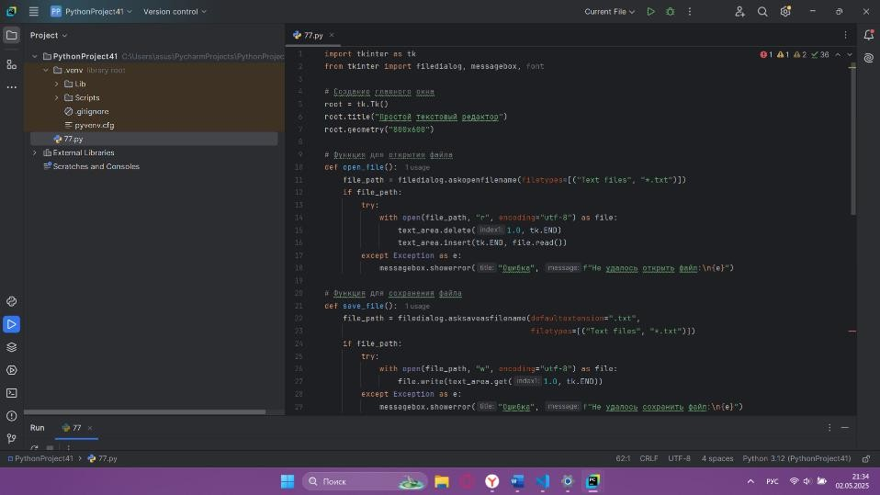

Рисунок 3.10. Код

Окно текстового редактора:

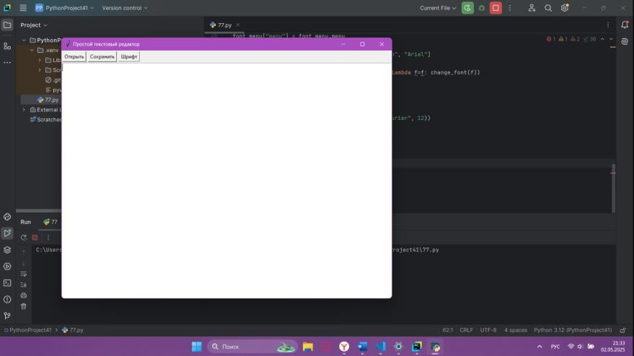

Рисунок 3.11. Окно текстового редактора

Окно текстового редактора с введённым текстом:

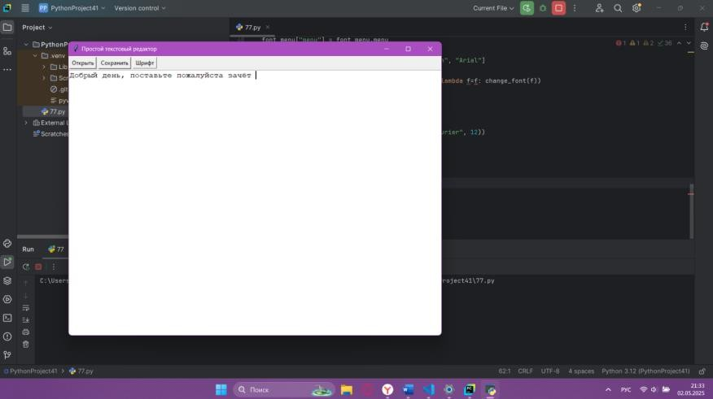

Рисунок 3.12. Окно текстового редактора с введённым текстом

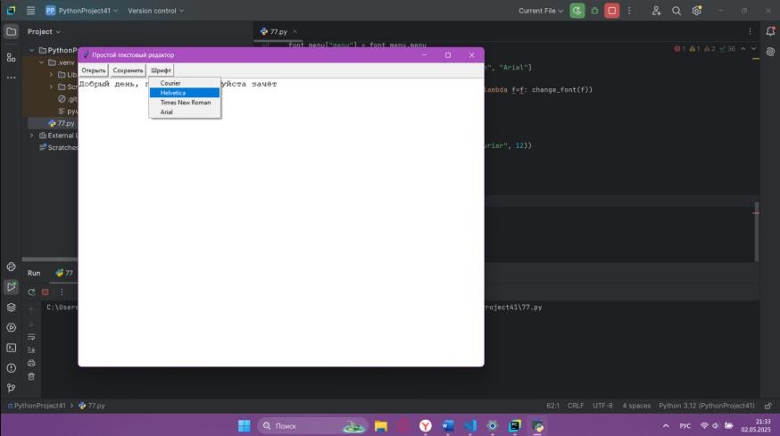Выбор шрифта:

Рисунок 3.13. Выбор шрифта

Отрыть файл:

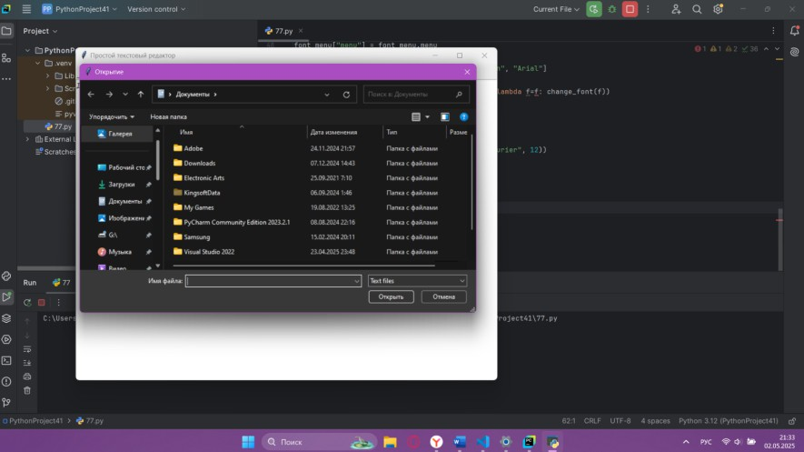

Рисунок 3.14. Выбор шрифта

Ссылка на видео презентацию:[https://rutube.ru/video/private/aa66d061a74499f547ee6ff8709b42ae/?p=](https://rutube.ru/video/private/aa66d061a74499f547ee6ff8709b42ae/?p=PNsDEZBxFSL8fxOKuBmolQ) [PNsDEZBxFSL8fxOKuBmolQ](https://rutube.ru/video/private/aa66d061a74499f547ee6ff8709b42ae/?p=PNsDEZBxFSL8fxOKuBmolQ)

Вывод: был успешно разработан минималистичный текстовый редактор с основными функциями. Проект стал хорошей практикой по созданию GUI- приложений и работе с модулями в Python.

## Описание достигнутых результатов по проектной деятельности

Проект «Цифры в тумане: Грань науки и общества» представляет собой образовательный анимационный сериал, посвящённый влиянию цифровых технологий на общество и систему образования. Работа над проектом велась комплексно, с распределением задач между несколькими специализированными отделами:

1. Отдел анимации и дизайна

Команда разработала визуальную концепцию сериала, определила стиль персонажей и окружения, создала раскадровки и анимированные сцены для тизера и пилотной серии. Были освоены инструменты 2D-анимации и графического дизайна, что позволило создать выразительные и доступные визуальные образы.

1. Отдел документации и отчётов

В этом отделе велась работа по систематизации хода проекта: составлены аналитические и проектные документы, отчёты о прогрессе, планы работ, а также заявки на возможное партнёрство. Подготовлена презентационная документация для потенциальных заказчиков и партнёров.

1. Отдел сценария и режиссуры

Командой разработана основная идея, синопсис сериала и сценарий пилотной серии. Особое внимание уделено построению драматургии, развитию персонажей и включению в сюжет образовательных элементов. Также проработаны режиссёрские решения для сцен и монтажной логики эпизодов.

1. Отдел продвижения и постов

Создана и ведётся официальная группа проекта в социальной сети

«ВКонтакте», где регулярно публикуются обучающие и познавательные материалы, новости разработки и визуальный контент. Подготовлены тексты постов, оформлены публикации и проведена первичная работа по привлечению аудитории.

1. Отдел озвучки и звука

Проведён кастинг голосов и записана озвучка для тизера и отдельных сцен. Созданы звуковые эффекты и подобрано музыкальное сопровождение, соответствующее атмосфере сериала. Работа велась с использованием аудиоредакторов и микрофонного оборудования.

В рамках работы над проектом *«Цифры в тумане: Грань науки и общества»* я принимала активное участие в деятельности отдела дизайна и анимации. Одной из ключевых задач стала доработка визуальных концептов персонажей: я детально проработала их образы, силуэты и характерные особенности, чтобы они были

выразительными, запоминающимися и анимируемыми в дальнейшем производстве. (рис.1- рис.3)

Кроме того, я занималась подготовкой презентационных материалов (рис.4), оформила визуальную часть проекта для его дальнейшей защиты и представления потенциальным партнёрам. Особое внимание уделялось стилистическому единству и логике визуального повествования.

Дополнительно я принимала участие в работе с Telegram-каналом проекта — занималась редактированием и оформлением постов (рис.5), следя за качеством публикуемого контента и соответствием стилистике проекта. Такой опыт позволил мне не только развить навыки визуальной коммуникации, но и почувствовать себя частью единой творческой команды.

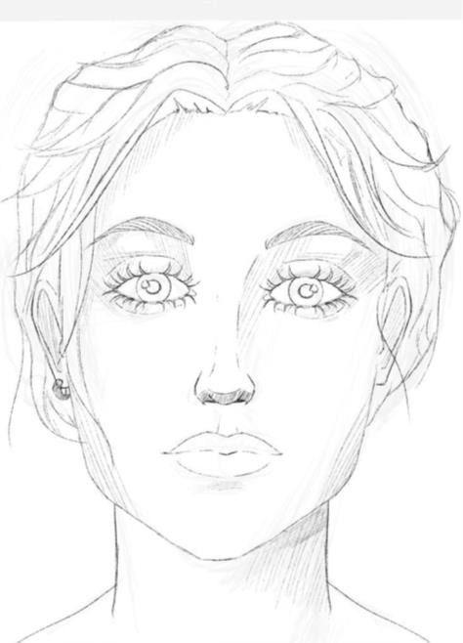

Рисунок.3.15. Отрисовка персонажей

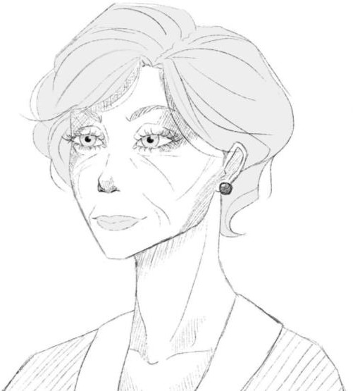

Рисунок.3.16. Отрисовка персонажей

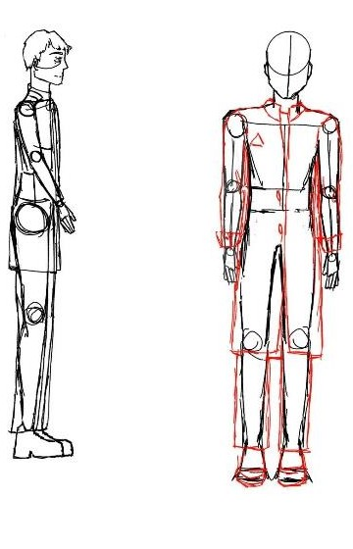

Рисунок.3.17. Силуэт главного героя



Рисунок.3.18. Презентация проекта

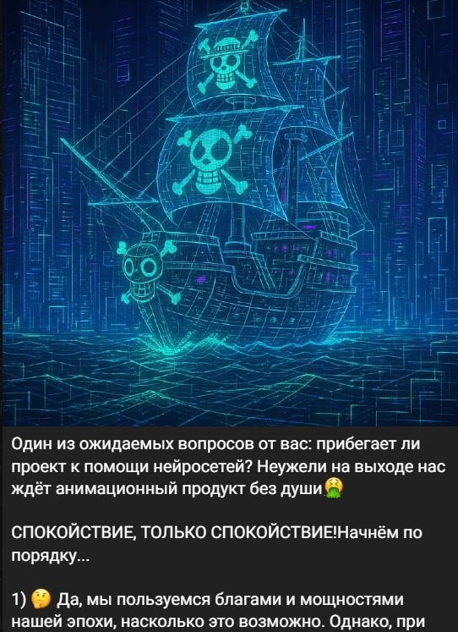

Рисунок.3.19. Пост из социальных сетей проекта

# Заключение

В процессе работы я получила ценный практический опыт в области анимационного дизайна, визуальной коммуникации и веб-разработки.

Работая в отделе дизайна и анимации, я доработала визуальные концепты персонажей, обеспечив их выразительность и стилистическое единство. Участвуя в создании презентационных материалов и поддержании Telegram-канала проекта, я развила навыки визуального сторителлинга и командной работы.

Помимо творческой части, я выполнила технические задания: разработала информационный сайт на HTML и CSS, а также создала минималистичный текстовый редактор с использованием Python и библиотеки Tkinter. Эти проекты продемонстрировали мою способность применять программные и дизайнерские навыки на практике, решать прикладные задачи и работать с разными типами цифровых инструментов.

В результате практики я научилась планировать, структурировать и доводить проект до завершения, взаимодействовать с командой и грамотно оформлять результаты своей работы. Полученные знания и опыт стали прочной основой для моего дальнейшего профессионального роста в сфере информационных технологий в креативных индустриях.